 | Activité pédagogique proposée par le groupe de travail académique « production de ressources pour la filière STD2A »
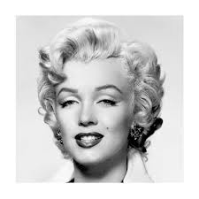

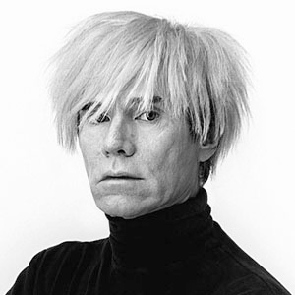
Dear Marilyn

Andy Warhol (artiste américain) 1928-1987
Marilyn Monroe (actrice, chanteuse, mannequin américaine) 1926-1962

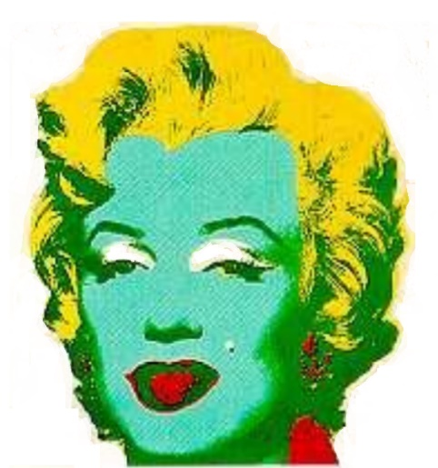
Voici ci-contre un portrait de Marylin Monroe réalisé par Andy Warhol, éclairé avec une source de lumière blanche.
- Vous rappellerez les couleurs perçues lorsqu’on superpose des faisceaux lumineux de couleur bleue, rouge , vert.
- Pour chaque partie du portrait, vous analyserez la couleur perçue lorsque le portrait est éclairé en lumière blanche : couleur diffusée ? couleur absorbée ?
- De cette analyse , vous déduirez comment est perçu le portrait si on l’éclaire avec :

Choix 1 : - une source de lumière rouge - une source de lumière magenta

Choix 2 : - une source de lumière bleue - une source de lumière cyan

Choix 3 : - une source de lumière verte - une source de lumière jaune

Portait de Marilyn Monroe inspiré du diptyque de Andy Wharol (1962)

